Quelques réalisations Fil chaud
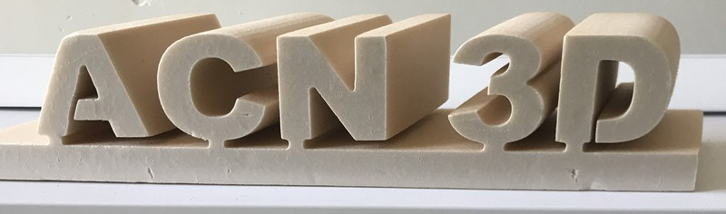
-

- Accueil
— Martial Krack 2025/10/07 14:41

